Zpráva z pracovní cesty
ITB BERLIN 2017

ÚČASTNÍCI: | Ing. Pavlína Tuschlová
DATUM: | 8.-12. března 2017
ÚČEL CESTY: | Prezentace Královéhradeckého kraje v oblasti kongresového cestovního ruchu a leisure
MÍSTO KONÁNÍ: | Messe Berlin, Berlín, Německo
HODNOCENÍ: | Hradec Králové Region Convention Bureau se ve spolupráci s East Bohemia Convention Bureau zúčastnilo největšího veletrhu cestovního ruchu na světě ITB Berlin. Veletrh byl rozdělen do 2 částí, program ve dnech 8.-10. 3. byl zaměřen předvším na B2B setkávání odborníků působících v cestovním ruchu, naopak o víkendu (11.-12. 3.) byl veletrh přístupný zájemcům z řad široké veřejnosti. Celkem se veletrhu zúčastnilo přes 10 tisíc vystavovatelů a podle odhadů až 180 tisíc návštěvníků. Díky ITB Berlin se nám podařilo získat několik zajímavých kontaktů, se kterými budeme jednat o případné budoucí spolupráci.  Návštěvníci našeho pultu měli zájem o katalogy s nabídkou kongresových zařízení v regionu, v průběhu víkendu byl pak zájem především o materiály se všeobecnými informacemi z obou krajů a také mapy a cyklomateriály. Výstavní pult byl na veletrhu umístěn v rámci expozice CzechTourism.  Hradec Králové Region Convention Bureau si velice váží toho, že se veletrhu ITB Berlin mohlo zúčastnit díky spolupráci s East Bohemia Convention Bureau a po vzájemné dohodě tak společně prezentovat nabídku Královéhradeckého a Pardubického kraje, resp. nabídku regionu Východní Čechy.
FOTODOKUMENTACE:
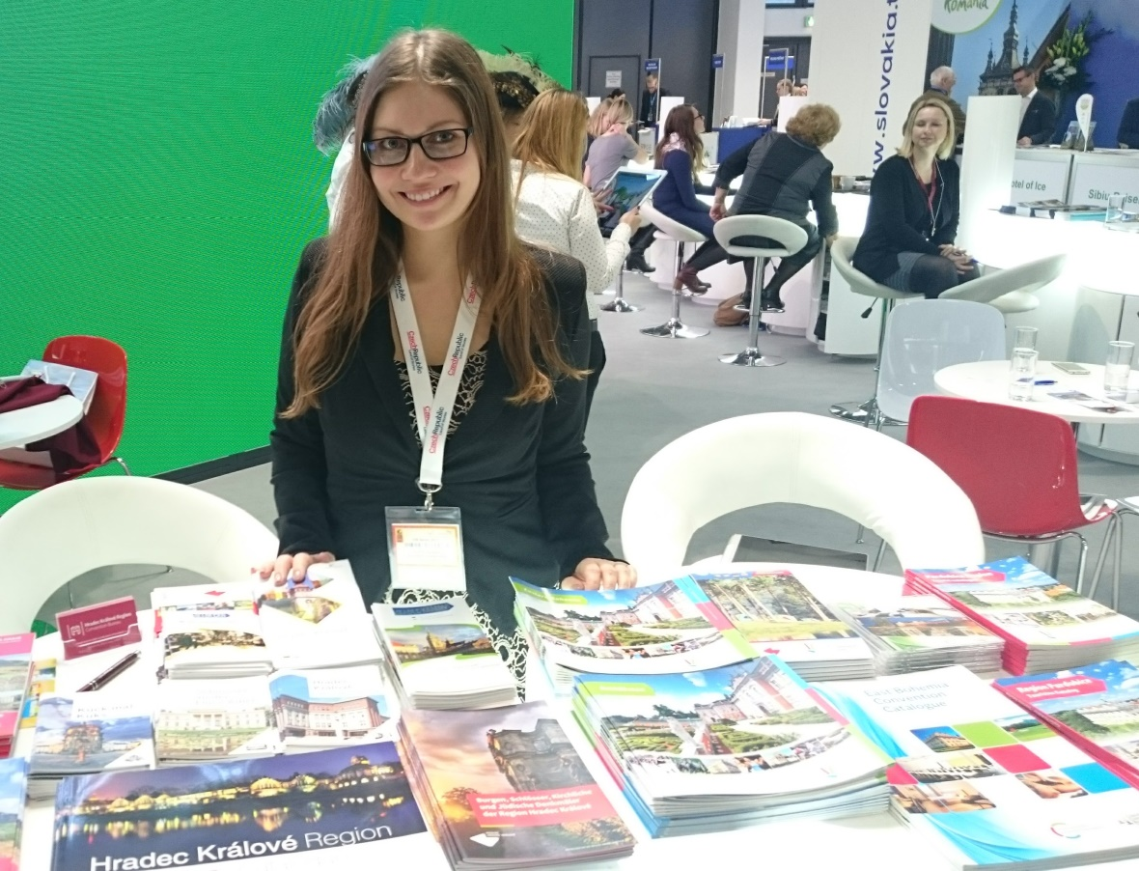

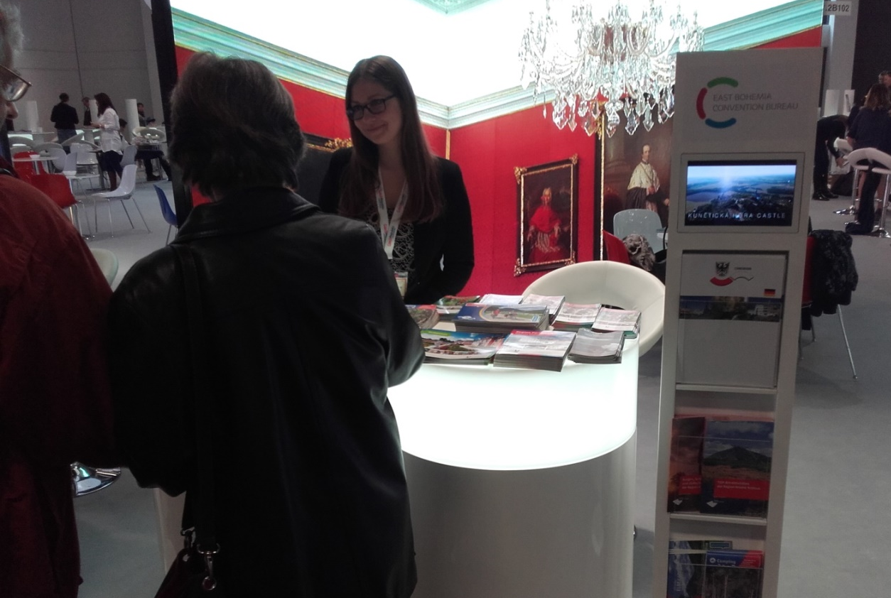
FOTODOKUMENTACE:
